HERRAMIENTA DE APRENDIZAJE AUDIOVISUALES

- GENIALLY

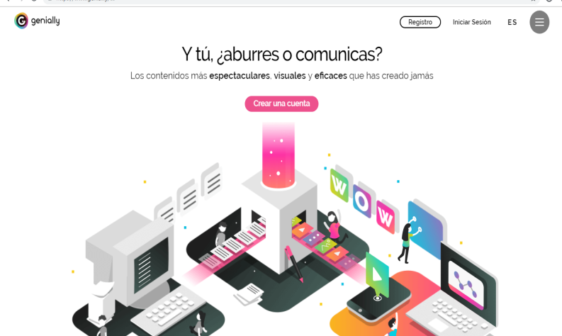

Es una herramienta para crear contenido visual con el que los usuarios pueden interactuar: infografías, presentaciones, mapa. Esta herramienta desarrollada en España está mejorando continuamente su interfaz: Genially ofrece todo tipo de plantillas con diseños muy atractivos y están preparando nuevas funcionalidades para añadir.

UTILIDAD
Como herramienta de presentación podemos crear: presentaciones, infografías, imágenes interactivas, mapas, e-poster, galerías de fotos, e-card, calendario… Utilidades en educación:
- Transmitir conceptos, se pueden lograr fácilmente soportes mucho más originales que faciliten captar y mantener la atención de los estudiantes al poder ser interactivos.
- Elaborar Paisajes de aprendizaje con contenidos teóricos llamativos en el que se pueden incluir textos, audios, vídeos y enlaces, además de insertar tareas y evaluación de dicho paisaje.
- Herramienta sencilla y potente para que los alumnos realicen trabajos o presentaciones.
VENTAJAS Y DESVENTAJAS
VENTAJAS
- Gran cantidad de formatos de presentación.
- Gran cantidad de modelos ya realizamos que podemos usar o modificar.
- Podemos insertar gran cantidad de recursos en formato texto, audio, vídeo, mapas…además la propia aplicación presenta gran cantidad de iconos para insertar y a los que se pueden dar interactividad.
- Podemos modificar en cualquier momento y se mantiene la URL, muy útil si tenemos insertado nuestra presentación en un blog una web.
- Si hay recursos que utilizamos frecuentemente en nuestras presentaciones podemos guardarlos en la plataforma para poder utilizarlos y no tener así que cargarlos cada vez que queramos utilizarlos. (Imágenes, colores, tipografía).
- Podemos compartir de diferentes formas y obtener código html para insertar la presentación en otro espacio web.
- Podemos compartir una presentación con otras personas para trabajar todos en el mismo lienzo.

DESVENTAJAS
- Un inconveniente importante es poder agrupar tus presentaciones por familias en carpetas o algo parecido, al tener pocas presentaciones es necesarios pero si tienes muchas, el poder ordenarlas para encontrarlas fácilmente serviría de ayuda.
- La visión en móvil se desvirtúa, pero tiene una pestaña en la configuración de la presentación por si quieres que se reduzca tamaño en el móvil.

- PowToon
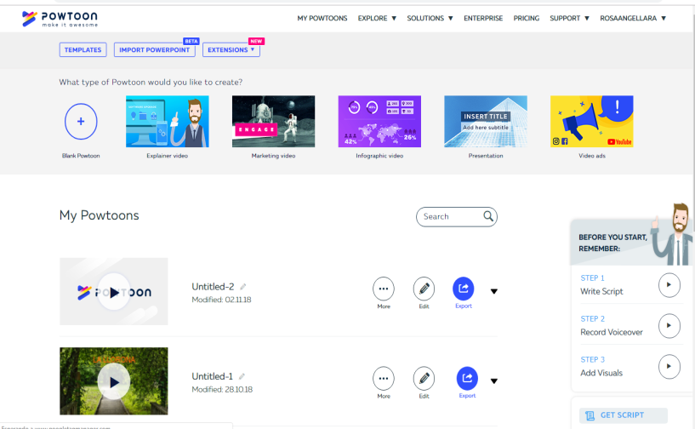

Es un programa de animación de videos. Permite crear presentaciones interesantes, atrapantes y entretenidas.
Es un software en línea, aunque ya tiene una versión portable en español. Tiene como función crear vídeos y presentaciones animadas e interpretar lo que el usuario introduce en su interfaz, reproduciéndose como en una especie de caricatura, de una persona hablando mostrando cuadros de diálogo que el usuario haya escrito. Es muy usado en el ámbito escolar y también por ciber-nautas que con vídeos caricaturizados quieren comunicar una idea a un público elegido.

CARACTERÍSTICAS
- Permite crear presentaciones y videos animados.
- Favorece la edición de videos.
- Permite didactizar un concepto, una idea o una situación.
- Requiere conexión a internet.
- Puedes hacer una presentación en el menor tiempo posible.
- Favorece la exportación a Youtube.
- Facilita la edición de videos de manera gratuita.
- Permite efectos de texto, marcos, personajes animados, objetos, marcadores, fondos y otros elementos.
- Presenta la posibilidad de añadir tu propia voz a partir de un archivo MP3 o grabándola directamente desde PowToon.

VENTAJAS E DESVENTAJAS
VENTAJAS:
- Fácil de usar.
- Gran variedad de recursos (efectos, transiciones, etc).
- Compartir en las redes sociales (Facebook, Twitter).
- Garantiza la diversión y dinamismo en el proceso de enseñanza – aprendizaje.
- Es útil para estudiantes y docentes.

DESVENTAJAS:
- No es una herramienta colaborativa.
- No existe una versión para que pueda ser descargada.
- Puede presenta problemas de conexión al ser Online.
- Requiere más trabajo que otras herramientas.
- La información puede quedar demasiado resumida
- Dicha aplicación solo se permite un máximo de 5 minutos de vídeo o animación por lo que podría afectar en dicho momento a la empresa cuando esta necesite exponer un tema extenso.

- PIXTÓN
Es una herramienta en línea para construir cómics, con mucha facilidad y gran atractivo, estando completamente en español permitiendo crear los cómics que se necesitan desde una amplia galería de escenarios, elementos y personajes los cuales se pueden modificar tanto en movimiento como en expresiones faciales para tener muchas más posibilidades.

CARACTERÍSTICAS
- Es una herramienta gratuita para todos sus usuarios
- Permite a los usuarios crear sus propios cómics y compartirlos con los demás
- Permite dar burbujas de texto y voz a los personajes
- Permite editar la forma y posición de cada panel cómico
- Ofrece gama ilimitada de expresiones
- Permite subir tus propias fotos y personalizarlas de la manera deseada
- Ofrece ajustes preestablecidos plantillas y formas
VENTAJAS Y DESVENTAJAS
VENTAJAS:
- Una de sus ventajas es que en esta herramienta podemos cambiar el idioma en nuestro caso a español ya que otras herramientas no lo permiten.
- Otra de sus ventajas es que esta herramienta no necesitamos descargarla en nuestros PC. Podemos utilizarla en la web.
DESVENTAJAS:
En las desventajas de pixtón, podemos encontrar que si se va a a utilizar la herramienta a nivel educativo, esta acción requiere de una inversión monetaria.
Otra desventaja es que cuando hay muchas opciones la herramienta es un poco compleja.

- TIKI TOKI
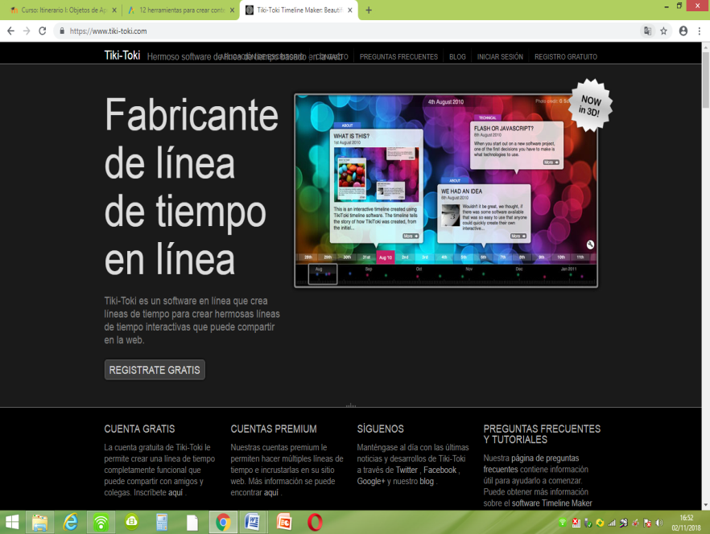

Es un servicio web que te permite crear líneas de tiempo interactivas en pocos pasos. Es una herramienta fabulosa para explicar contenidos de forma gráfica y cronológica, por ejemplo la biografía o un acontecimiento histórico.
FUNCIONALIDAD
Es un creador de líneas de tiempo visualmente espectaculares debido a sus opciones interactivas, por ejemplo se pueden incrustar videos, imágenes...Además se pueden compartir estas líneas de tiempo en la web a través de una única URL o incrustándolas en el blog del aula.

VENTAJAS Y DESVENTAJAS
VENTAJAS:
- Tal como apunta su página web: no tienes que instalar nada, admite imágenes y vídeos, puedes compartir las líneas de tiempo con cualquiera a través de Internet. Verás que los resultados son muy atractivos visualmente, una característica indispensable para enganchar con temas grises o de poco atractivo
- Es una herramienta muy útil para la construcción de líneas de tiempo gracias a que tiene su propia URL, se puede compartir en muchos formatos.
DESVENTAJA
- Es que, que las versiones pagadas ofrecen mejor y más accesorios para diseñar.

- GLOGSTER EDU

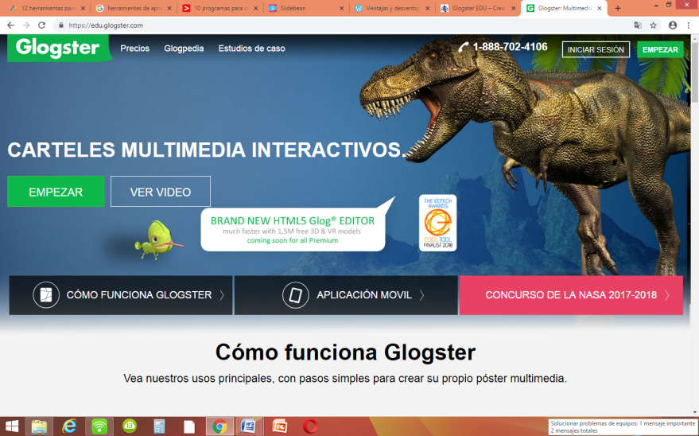

Es una herramienta de web 2.0 que ha sido creada a raíz de la programa Glogster. Glogster EDU permite al profesorado crear carteles o pósteres multimedia interactivos. Integra varias herramientas para crear pósteres divertidos en los que se utilizan fotos, música, vídeos. Está destinado sobre todo a los docentes, estudiantes y escuelas tanto de primaria como de secundaria.
Esta herramienta es una solución digital creativa, dinámica e innovadora que capta la atención del alumnado y lo anima en la realización de producciones en línea, mantiene a los estudiantes involucrados en el contenido que se está trabajando, y hace que la enseñanza y el aprendizaje resulte más divertido.

VENTAJAS Y DESVENTAJAS
VENTAJAS:
- Herramienta que promueve el aprendizaje activo y la creatividad.
- Puede servir para presentar los proyectos de trabajo realizados por nuestro alumnado. o sus aprendizajes sobre cualquier tema del curriculum.
- Presentación de proyectos de investigación.
- Realización de carteles de divulgación y animación sobre lecturas realizadas en cualquier materia.
- Anuncios, campañas publicitarias.
- Guías turísticas.
- Biografías.
- Reportajes
VESVENTAJAS:
- El único idioma que maneja el Glogster es inglés, aún los autores no lo han oficializado al español, esto se presenta como una limitante ya que gramaticalmente no reconoce acentos, o la letra “ñ”

